***Песенный фестиваль «Песня на БИС!!!-2018»***

**Вокальная группа нашего детского сада «Рябинка» (музыкальный руководитель Бардина Ю.Н.) является постоянной участницей городских песенных фестивалей и концертов. Этот год не стал исключением.**

**29 ноября 2018 года юные вокалисты выступили на песенном фестивале «Песня на БИС!»- 2018 года с песенной композицией «Матросы» музыка В. Петрик, автор русского текста А. Токарев. Зал с удовольствием аплодировал ребятам, которые сумели продемонстрировать не только отличные вокальные данные, но и замечательный матросский танец.**

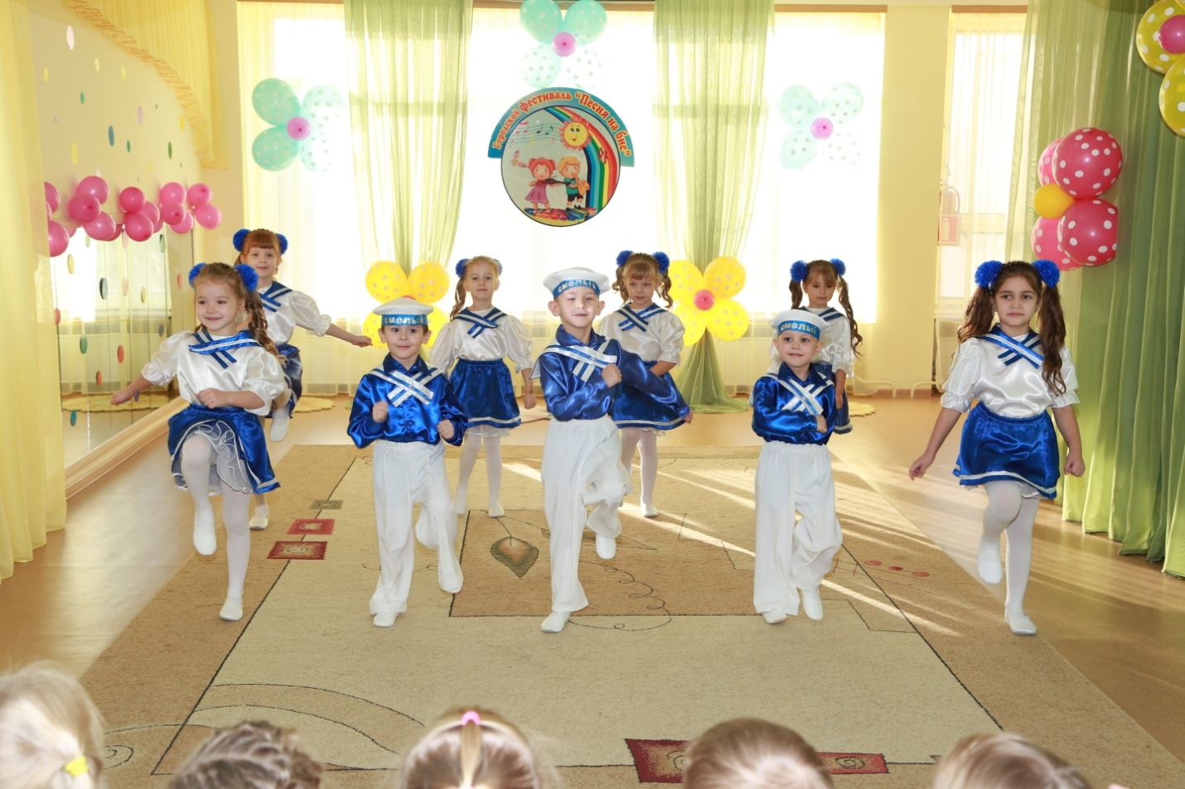

**Честь детского сада защищали:**

**Аминев Андрей, Калашников Михаил, Ганзюк Дмитрий, Львова Мария, Гюнтер Анна, Швиндт Екатерина, Васильева София, Шевченко Кира, Хайло Виталия!**

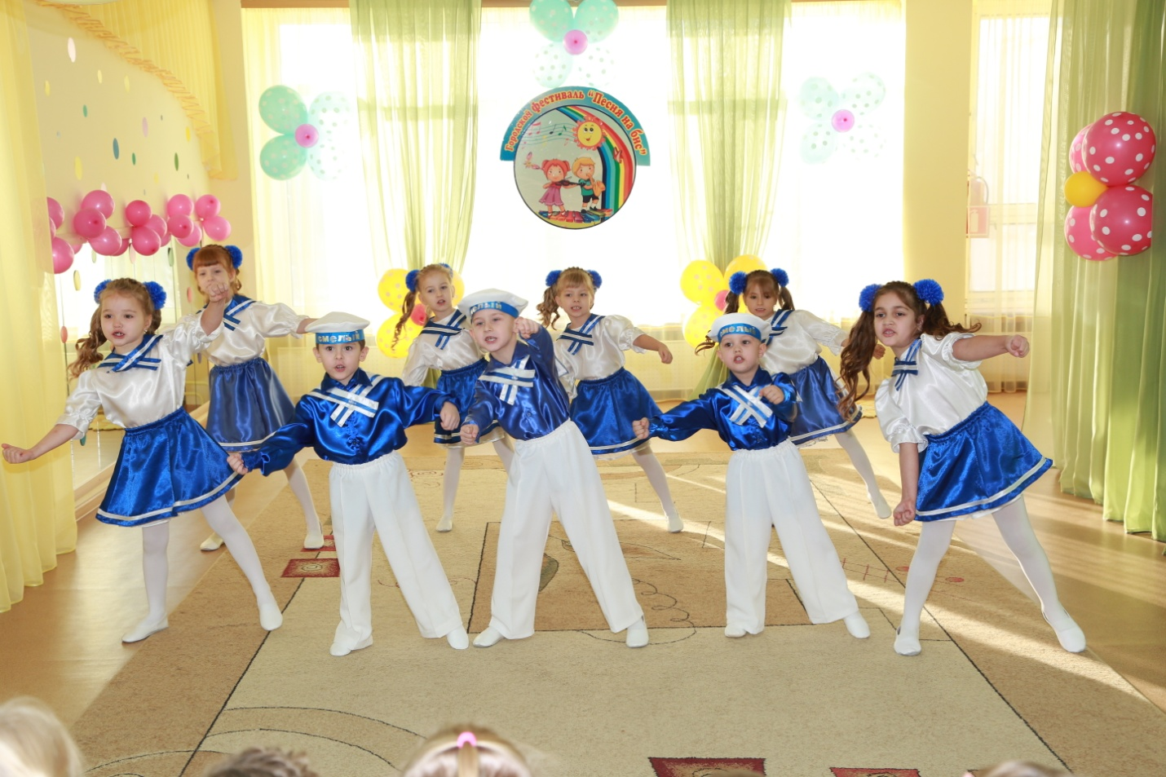

**Пожелаем участникам вокальной группы «Рябинка» дальнейших творческих успехов!!!**